Vídeo do curso

<https://www.youtube.com/watch?v=MW7hrQe6aYo>

Terminal Git Bash – Versão para Windows

Comandos para versão e criação do usuário

Configuração de usuário

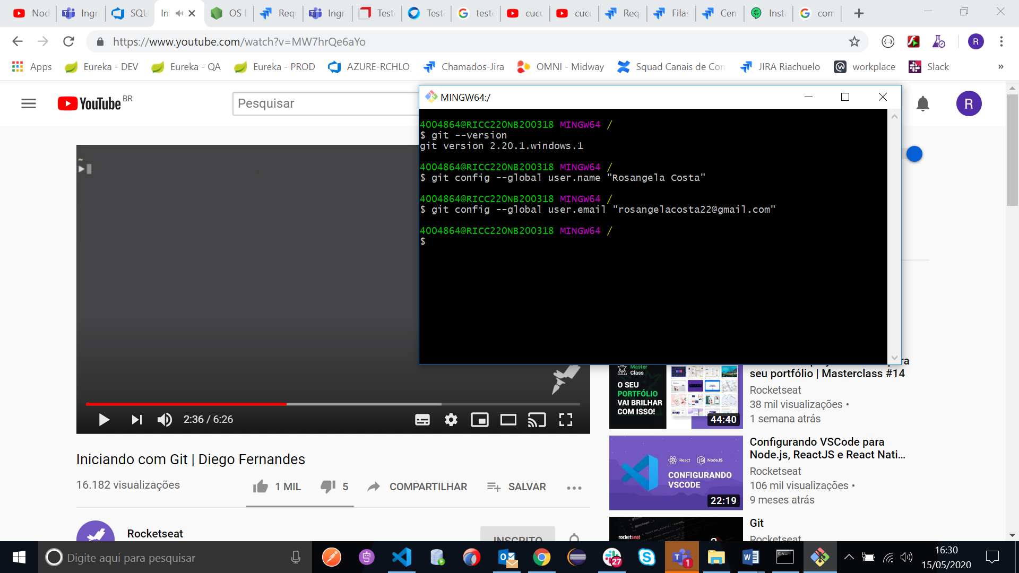

Inicia o git

touch cria um arquivo simples – arquivo.txt

vim arquivo.txt – entra no arquivo

para sair do vim e salvar alterações - pressione [Esc] :wq

git add arquivo.txt – comando que adiciona o arquivo a GIT para ser monitorado

git status – mostra os arquivos que estão adicionados ao git e os que não estão

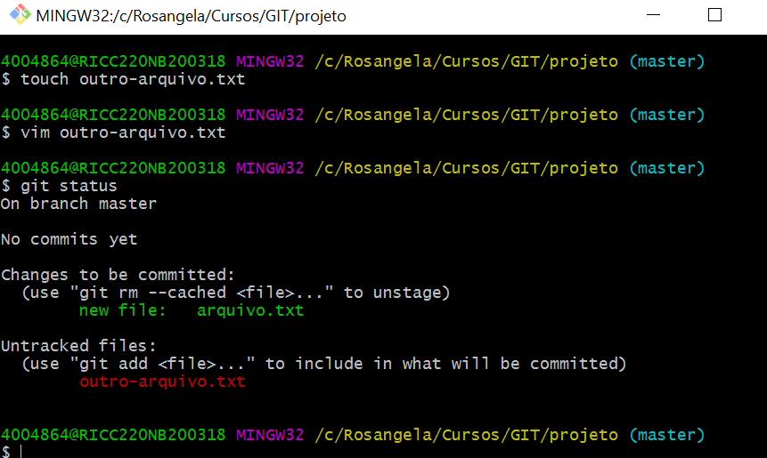

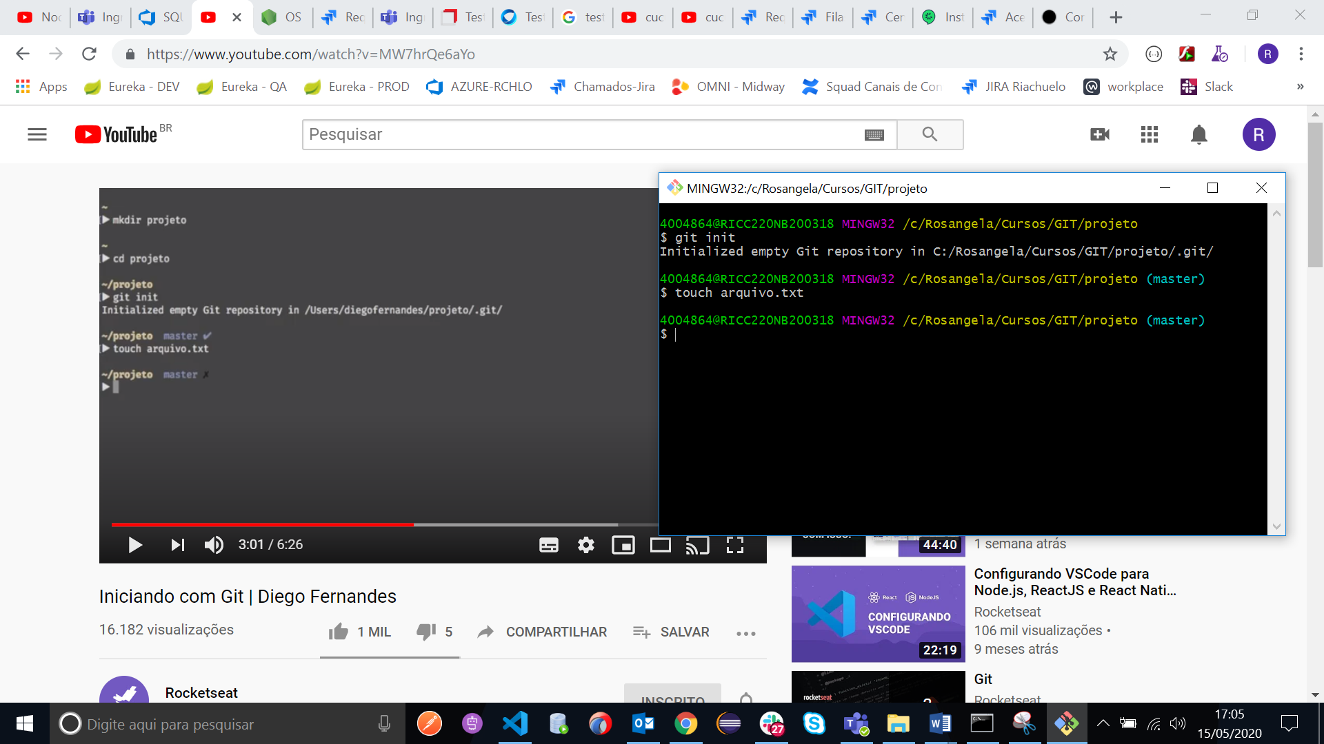

Inicia o commit

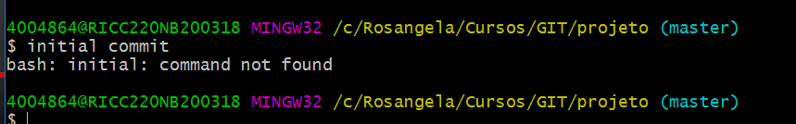

Git differ – vejo as alterações que tiveram no projeto

